物理实验预习报告

实验名称：__惠斯登电桥_______________________
指导教师：__王鲲_______________________

班级：_____周四678____________________________
姓名：_____于卓立____________________________
学号：_____3240104135____________________________

实验日期: __25__年__12__月__25__日 星期_四__下午

浙江大学物理实验教学中心

一、预习报告（10分）
1. 实验综述（5分）
（自述实验现象、实验原理和实验方法，包括必要的光路图、电路图、公式等。不超过500字。）
惠斯登电桥是一种用于精确测量电阻的经典电路，由英国科学家克里斯蒂于1833年提出，后由惠斯登在1843年改进并推广应用。该电桥利用平衡比较法，通过调节已知电阻使桥路中检流计指示为零，从而计算出未知电阻值。
实验原理：电桥由四个电阻构成桥臂，其中包含一个待测电阻。当电桥平衡时，桥中间检流计无电流通过，此时两个相对桥臂电阻的乘积相等。通过调节已知电阻使电桥平衡，即可推算出待测电阻值。该方法避免了直接测量电流和电压，减少了电表内阻带来的系统误差，具有较高的测量精度和灵敏度。
实验中还涉及电桥灵敏度的概念，它反映了电桥对电阻变化的响应能力。灵敏度越高，电桥对微小电阻变化的检测能力越强，测量结果也越精确。

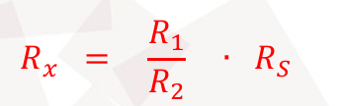
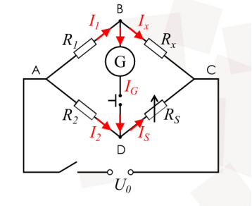

2.实验重点（3分）
（简述本实验的学习重点，不超过100字。）
·理解惠斯登电桥的工作原理，掌握电桥平衡条件及其在电阻测量中的应用。
·学会自组电桥，正确连接电路，熟悉检流计和电阻箱的使用方法。
·掌握盒式惠斯登电桥的操作，能够正确选择倍率臂并完成电阻测量。
·学习电桥灵敏度的测算方法，理解其对测量精度的影响。
·进行误差分析，掌握不确定度的估算方法，并能正确表达测量结果。

3.实验难点（2分）
（简述本实验的实现难点，不超过100字。）
·电桥平衡的调节：需要耐心、细致地调节电阻箱，使检流计准确指零，过程中易受外界干扰影响。
·电桥灵敏度的理解与测定：灵敏度是一个抽象概念，实验中对它的测量和计算需要准确把握检流计偏转与电阻变化的关系。
·误差来源分析：除了仪器误差外，还需考虑电桥灵敏度引入的不确定度，综合评估最终结果的不确定度具有一定难度。
·交换法的正确应用：在自组电桥中采用交换法测量时，需确保操作规范，否则会影响测量结果的准确性。
·盒式电桥倍率选择：若倍率选择不当，可能导致测量结果有效位数不足，影响实验数据的可靠性。

